**「けいはんな学研都市に、私のワークスペースが**

**あったらいいな・・・」**

**展示会**

**大学等の**

**サテライト**



**研究・開発**

**学会・ｾﾐﾅｰ**

**けいはんな学研都市にあなたの新しい活動の拠点をつくりませんか？**

**商談・ﾋﾞｼﾞﾈｽ**

**産　学　公　住　交流オープンラボＥ**

**ＫＩＣＫシェアード・オフィス**

**現在、利用者を募集中！！**

大学や企業、団体、個人の皆さんが、気軽に必要な時に利用できる会員制の「シェアード・

オフィス」をけいはんなオープンイノベーションセンター（ＫＩＣＫ）にオープンしましたの

で奮ってご利用ください。

**大学研究室のサテライト等としてご利用いただく場合は、「住所地の使用」「ネームプレートによる表示」も可能です。**

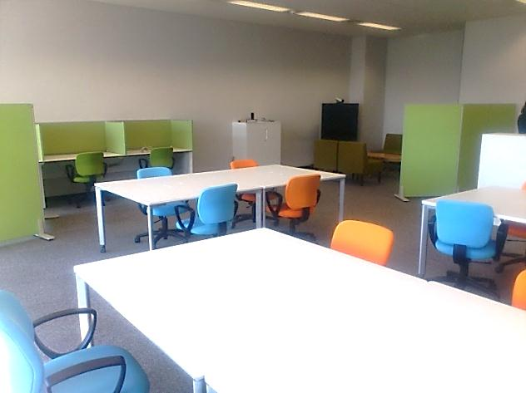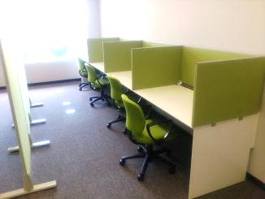  
＜利用料（消費税込み）＞

1. 入会金：１０，０００円
2. 会費（月額）：７，５００円

＜利用いただける設備＞

　 ・デスク・椅子（１６席）

　　　　※一つの団体様が一回にご利用いただける人数・時間

には上限があります。

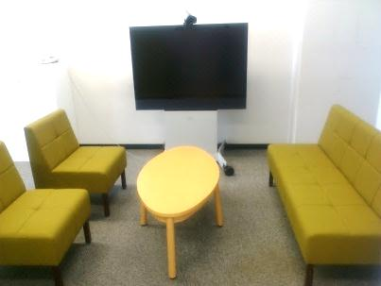 　 ・応接セット

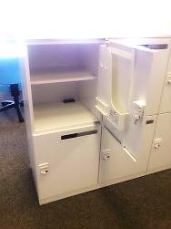　　　・鍵付きロッカー（２０人分）

　　　・コピー機

　　　・Ｗｉ－Ｆｉ

　　　・テレプレゼンス会議システム

　　　　※特定の企業との商談等のみにご利用いただけます。(個室もあり)

＜入会申し込み・ご利用のお問い合わせ＞  
　◆公益財団法人京都産業２１　けいはんなオープンイノベーションセンター事務局  
　　ＴＥＬ：０７７４－６６－７５４５　ＦＡＸ：０７７４－６６－７５４６

E-mail：[kick@ki21.jp](mailto:kick@ki21.jp)　http://kick-kyoto.com/

　　　　　　　住　所：京都府木津川市木津川台９丁目６番・相楽郡精華町精華台７丁目５番１

　　　　　　　　　　　＜関西文化学術研究都市（精華・西木津地区）＞

※郵便物は「〒619-0294　けいはんなｵｰﾌﾟﾝｲﾉﾍﾞｰｼｮﾝｾﾝﾀｰ事務局　行き」のみで届きます。

◆京都府商工労働観光部特区・イノベーション課

ＴＥＬ：０７５－４１４－４８４９

【ＫＩＣＫ周辺図・アクセス】





＜公共交通機関をご利用の場合＞

■京都から

•「京都駅」→近鉄京都線「新祝園駅」→奈良交通バス「公園東通り」下車(所要約50分)

■大阪から

　　•「京橋駅」→JR学研都市線「祝園駅」→奈良交通バス「公園東通り」下車（所要約70分）

•「本町駅」→中央線・近鉄けいはんな線「学研奈良登美ヶ丘駅」→奈良交通バス「公園東通り」下車(所要約60分)

•「難波駅」→近鉄奈良線「生駒駅」→けいはんな線「学研奈良登美ヶ丘駅」→奈良交通バス「公園東通り」下車(所要約60分)

•「関西国際空港」→空港リムジンバス「けいはんなプラザ」下車→奈良交通バス「公園東通り」下車(所要約90分)

＜自家用車をご利用の場合＞

京奈和自動車道:「精華学研IC」より約3分